**Re-Frame Reflexionsrahmen**

Der Re-Frame Reflexionsrahmen ist eine Methode für die Trainer_innen um sich selbst in ihrer Arbeit als Trainer_in zu reflektieren: Wo stehe ich? Wie möchte ich mich weiterentwickeln und an welcher Stelle bin ich zufrieden mit mir?

Die TN finden sich in Kleingruppen zusammen. Jede Gruppe bekommt einen Reflexionsrahmen. Dieser wird in 4 Phasen bearbeitet.

**Phase 1: Analysephase**

Eine Person aus der Gruppe überlegt sich Spannungsfelder in der eigenen Schulungsarbeit. Z.B. „“strukturierend“ vs. „improvisierend“ oder präsent vs. zurückhaltend. Diese werden auf die Felder am Rand des Rahmens gegenüber geschrieben.

**Phase 2: Ratingphase**

Mithilfe der Kugel auf dem Stab wird der bisherige Stand zwischen den Feldern verortet. Wenn in der Schulung z.B. mehr Wert auf die „Struktur“ gelegt wird, wird die Kugel nahe dieses Feldes platziert.

**Phase 3: Dynamikphase**

Die einzelnen Felder und die Verortung dazu werden verglichen und innere Zusammenhänge aufgedeckt. Gibt es Abhängigkeiten? Welche Schlussforderungen können daraus gezogen werden?

**Phase 4: Szenariophase**

Die Person überlegt, in welche Richtung sie sich und ihre Spannungsfelder entwickeln möchte. Dafür werden Wäscheklammern an die entsprechenden Stellen auf dem Stab geklemmt. Wo sollen die Schwerpunkte in Zukunft verortet werden? Die Gruppe diskutiert über Möglichkeiten und Tipps.

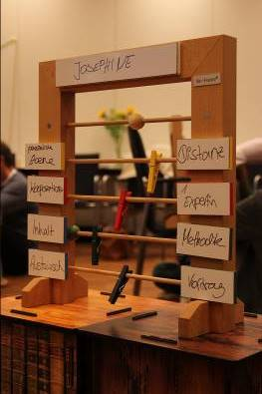

**Rahmenbedingungen**

DAUER: ca. 15 Minuten pro Person, bei Bedarf auch mehr

GRUPPENGRÖSSE: Kleingruppe (2-4 Personen)

ZIEL: Selbstevaluation

HINWEIS:

* Es ist nicht zwingend ein Rahmen als Equipment notwendig. Die Spannungsfelder können z.B. auch gut aufgemalt werden
* Die Methode kann auch für andere Situationen angewandt werden, z.B. die Reflexion von Gruppen- und Vernetzungsprozessen